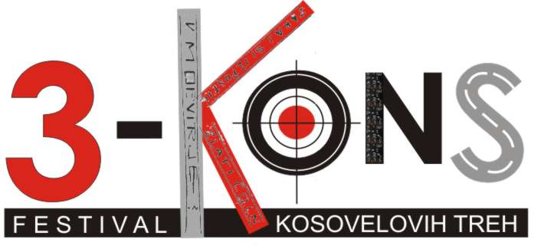

GIMNAZIJA CELJE – CENTER SREDNJA ŠOLA ZA POSLOVNO-KOMERCIALNA ŠOLA CELJE
Kosovelova ulica 1 GOSTINSTVO IN TURIZEM CELJE Kosovelova ulica 4
www.gcc.si Kosovelova ulica 2 www.pksola.com
www.ssgt.si

3-KONS 2009, drugo dejanje

Festival Kosovelovih treh bo v drugem tednu oktobra 2009 potekal drugič. 3 šole, ki živijo druga ob drugi in si delijo Kosovelovo ulico, si bodo na letošnjem festivalu izmenjevale znanje, učne vsebine ter kulturne in umetniške dogodke.

Festival se bo razširil časovno in prostorsko. Zasedel bo središče Celja, ponudil bo večerne družabne dogodke, sodeloval bo z mestnimi kulturno-izobraževalnimi ustanovami (Celjski mladinski center, Mestni kino Metropol), zavibriral bo še bolj urbano.

VOZNI RED:

- 6. oktober 2009 – ulični performans Cirkus, predstavitev za medije; 11.00
- 8. oktober 2009 – ulični performans, festival kratkega dijaškega filma (Mestni kino Metropol); ob 19. uri
- 9. oktober 2009 – več lokacij, festival, glavni oder (8.30-9.00; 11.00-12.30); zvečer ob 19. uri (MCC)

3-KONS je festival dijaške ustvarjalnosti, ki ponuja mestu večdnevno kulturno in družabno produkcijo, ob tem pa glasno, razposajeno in odločno opozori, da Celje ni samo častitljivo knežje, temveč tudi ponosno srednješolsko mesto.

Ravnatelj SŠGT Celje, nosilke festivala: Vodja prireditve:
Iztok Leskovar, prof. Gorazd Beranič, prof.

